附件3：
实验室安全检查报告模板
检查房间： |  |  |  | 参赛队员：
序号 | 隐患分类 | 隐患信息 |  | 整改措施
序号 | 隐患分类 | 隐患照片 | 隐患描述
1 | 化学品 | 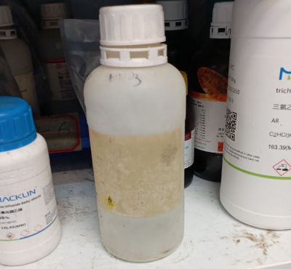 | 化学品试剂标签脱落 | 确定试剂成分及名称，重新粘贴标识，如不能确认，则以不明废弃化学品处置。
2 | 化学品
3 | 化学品
4 | 化学品
1 | 危险废物
2 | 危险废物
3 | 危险废物
...

